佛光大學105學年度第一學期
性別平等教育講座『人際與故事的情感交流』-成果報告
- 依據：教育部105年度學生事務與輔導工作計畫辦理。
- 目的：邀請講者張西小姐分享自身在創辦故事貿易公司以及推動情感相關企劃時，所看見的各種人際與情感的交流，以及自己透過這些經歷得到了甚麼啟發，期望可透過講者的分享提升參與同學對於情感交流的認識及技巧。。
- 日期：105年12月13日 17：00至19：30
- 活動地點：本校雲起樓102教室
- 參加人員：本校學生80名
- 演講者：張西小姐
- 活動內容暨流程：
日期 | 時間 | 活動流程 | 報告/主持人 | 備註
105年  12月13日 | 17：10~17：30 | 活動入場 |  | 活動簽到進場
 | 17：30~17：35 | 主持人引言 | 諮商輔導組  梁榕陞專案助理
 | 17：35~19：20 | 主題講演 | 張西小姐
 | 19：20~19：30 | 會後Q&A | 張西小姐
 | 19：30 | 活動散場～

- 活動照片
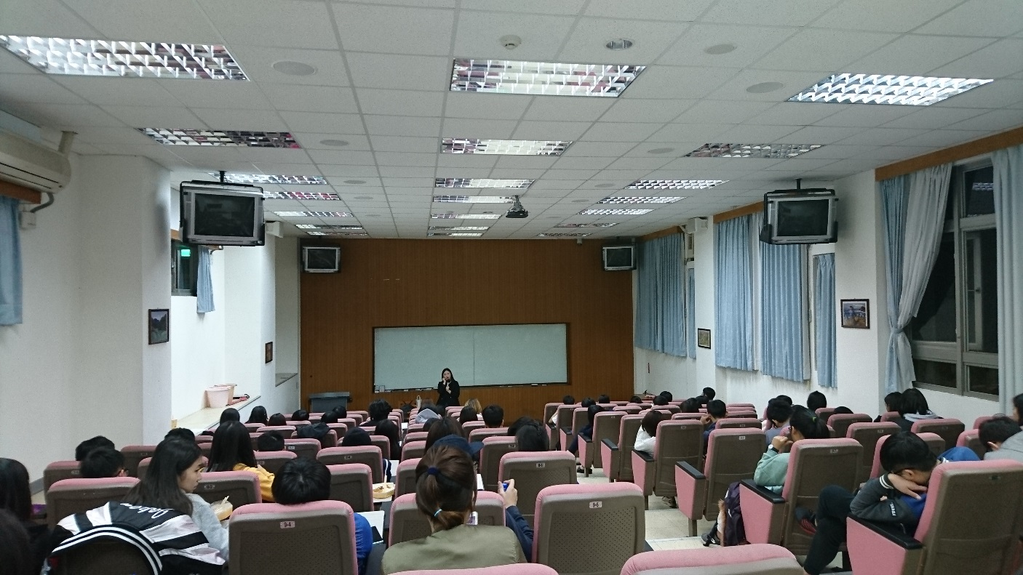
講師介紹自己的故事理念跟想法

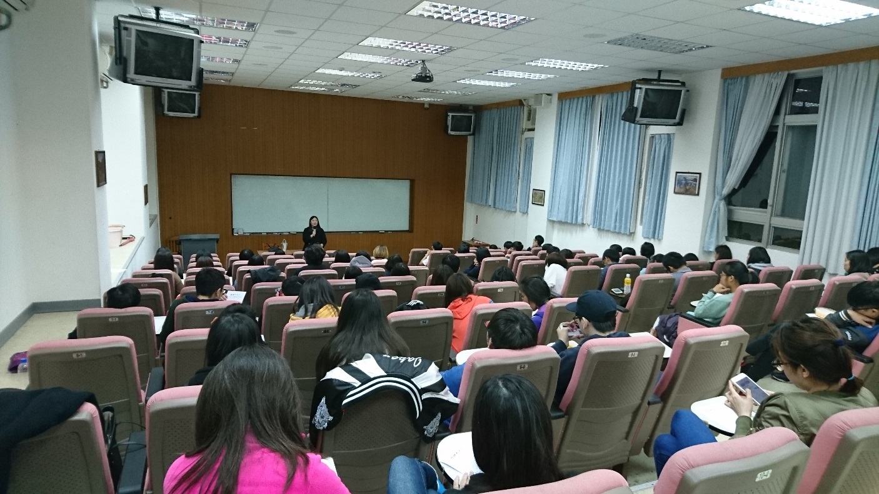
講師跟學生互動分享故事

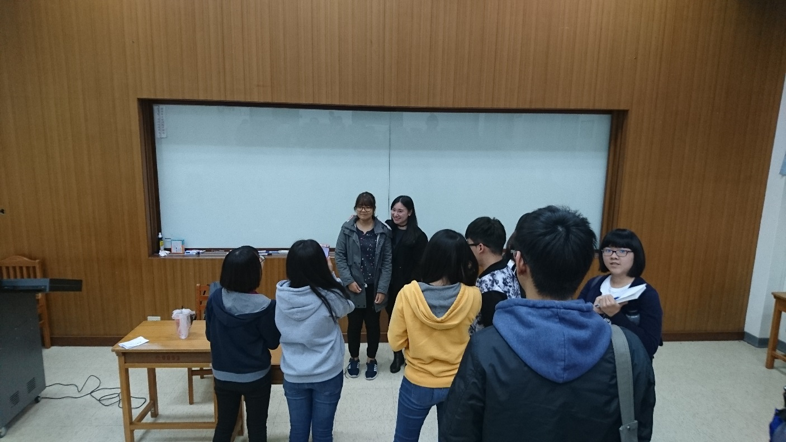
講演後同學與活動講師拍照互動

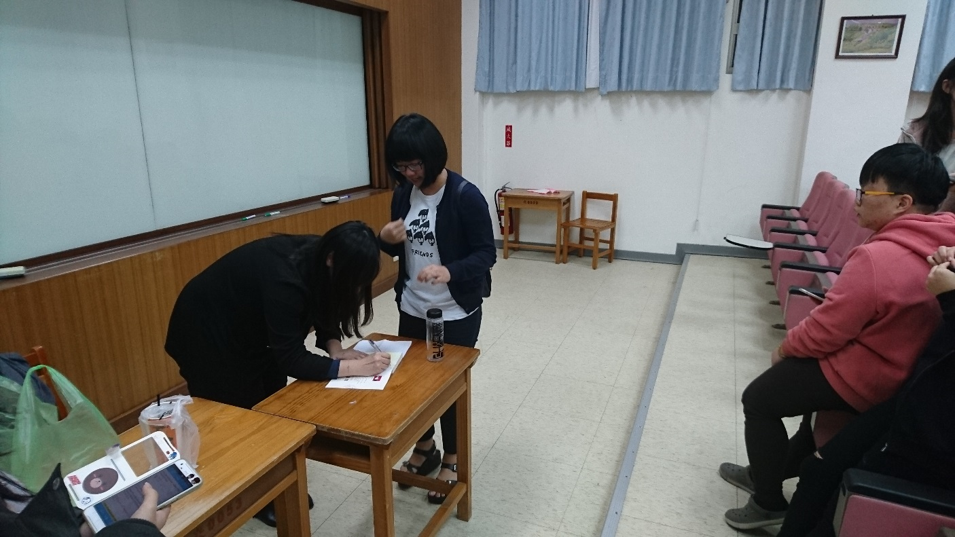
講師替同學簽名並聽取同學分享故事

- 滿意度分析
12月13日。人際與故事的情感交流
 | 非常同意 | 同意 | 普通 | 不同意 | 非常不同意
影片與性別議題有相關聯 | 47% | 49% | 2% | 2% | 0%
影片有助於我理解性別議題 | 46% | 48% | 4% | 2% | 0%
回饋有助於我理解性別議題 | 50% | 45% | 5% | 0% | 0%
整個活動流程感到滿意 | 60% | 37% | 3% | 0% | 0%
- 心得回饋
- 講師把自己的生命故事、母親、故事貿易、百字情書串在一起，讓我也回顧起自己生命中出現不少的過客，但那些過客往往會為你的人生編織豐富的故事。
- 聽了張西的演講後，覺得她是一個很清楚自己情緒的人，無論是外在、內在，那些包裝都很讓我感同身受，希望我也能跟她一樣，面對自己的情緒、面對自己的情感。
- 檢討建議
- 活動講師與學生年紀相仿，故事及生涯經驗容易引起共鳴，未來再講者的選擇上可選擇年紀相仿的講師，提高學生的興趣及參與意願。
- 活動動線可再規劃，避免影響辦理時程。

